**说明书摘要**

本发明属于医疗影像领域，具体涉及一种基于多任务协作的弱监督肠息肉检测方法、系统和装置。该方法步骤如下：S1：裁剪结肠镜图像得到息肉图像，并增加类别标签。S2：通过图像翻转扩充数据集。S3：搭建包含候选框生成模块、特征分割模块、特征分类模块、目标检测模块和协作互补模块的网络模型。S4：设置优化函数，对网络模型的不同部分进行分阶段训练。S5：保留网络模型中特征分割模块的特征编码部分、候选框生成模块和目标检测模块。S6：利用保存的网络模型对患者的医学图像进行检测。本发明结合弱监督思想和多任务协作框架设计了一个新的结肠息肉检测模型，并克服了传统检测方案依赖人工标注信息，不同任务的标注壁垒，模型训练耗时，费力，检测精度较差的缺点。

**摘要附图**

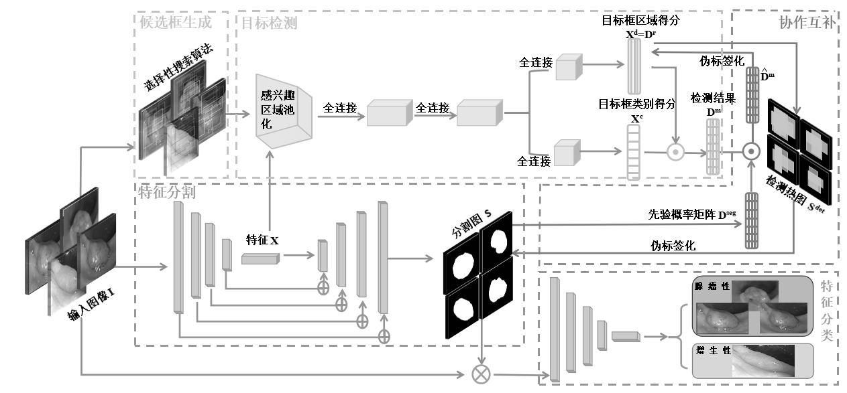

**权利要求书**

1.一种基于多任务协作的弱监督肠息肉检测方法，其特征在于，其采用一个基于多任务协作框架和弱监督思想设计并训练的全新网络模型，对输入的结肠镜检查图像进行检测，识别其中包含的息肉位置，判别其中包含的息肉类别；所述弱监督肠息肉检测方法包括如下步骤：

S1：获取经诊断后的患者的结肠镜检查报告，裁剪医学图像中仅包含一个肠道息肉的区域得到息肉图像，并根据检查结果为息肉图像增加类别标签，构成原始数据集；

S2：通过图像翻转的方式扩充原始数据集，并将扩充后的数据分为训练集和测试集；

S3：搭建一个包含候选框生成模块、特征分割模块、特征分类模块、目标检测模块和协作互补模块的网络模型；所述网络模型的架构如下：

（1）所述候选框生成模块采用Selective Search 算法；所述目标生成模块的输入为原始图像I，输出为多个候选框proposals；

（2）所述特征分割模块的特征编码部分采用VGG16中的对应模块，并包括五个maxpool层；所述编码部分输入为原始图像*I*，输出为特征X；所述特征分割模块的解码部分采用U-Net中的解码器，所述解码器中卷积层与特征编码部分的maxpool层数量相同，且二者采用跳跃连接策略；所述特征分割模块的特征解码部分输入为特征编码部分获取的特征X，输出为二值化的分割图*S*；

（3）所述特征分类模块中借鉴VGG19中的卷积和池化层，并增加一个自定义的二分类判别器；所述特征分类模块的输入为原始图像*I*或原始图像与分割图*S*的乘积，输出为图像的分类结果，

（4）所述目标检测模块采用WSDDN中对应模块，包括特征提取部分和检测头；特征提取部分的输入为特征X和候选框proposal，提取到的特征在检测头中进入到两个并行的分支；其中一个分支将各个区域映射到类得分的向量，来执行对各个区域的分类进而得到得分向量*Xc*；另一个分支将各个区域相对于彼此对区域进行评分，来执行检测进而得到检测结果*Xd*；得分向量*Xc*和检测结果*Xd*相乘得到最终得分*Dm*；

（5）所述协作互补模块用于在训练过程中实现特征分割模型和目标检测模块间的协作互补；所述协作互补模块的输入为得分向量*Xc*、最终得分*Dm*和分割图*S*，输出为分别发送给特征分割模型和目标检测模块的伪标签；

S4：设置不同阶段的优化函数，并采用训练集对网络模型的不同模块或模块的组合进行分阶段训练；

S5：利用测试集对完成训练的网络模型进行测试，保留测试过程中满足评价指标的网络模型中特征分割模块的编码部分、候选框生成模块和目标检测模块的模型参数，构成肠息肉检测模型；

S6：利用上步骤得到的所述肠息肉检测模型对患者的医学图像进行检测，定位并分类其中包含的肠息肉。

2.如权利要求1所述的基于多任务协作的弱监督肠息肉检测方法，其特征在于：步骤S1中，每张息肉图像的类别标签分为A和H，A表示恶性的腺瘤性息肉，H表示良性的增生性息肉；

步骤S2中，所述原始数据集中的每张息肉图像均经水平翻转和竖直翻转得到2张扩充图像；各扩充图像与原图像的类别标签相同，且每三张关联图像在后续过程中将划分到同一个训练集或测试集中。

3.如权利要求1所述的基于多任务协作的弱监督肠息肉检测方法，其特征在于：步骤S4中，所述网络模型的训练过程包括如下的三个阶段：

一、将特征分类模块的输入设置为原始图像*I*；并采用训练集对特征分类模块进行单独训练；

二、将特征分类模块的输入设置为原始图像*I*与分割图*S*的乘积；采用训练集对“特征分割模块+特征分类模块”以及“特征X+候选框生成模块+目标检测模块”并行进行同步训练；以完成特征分割模块和目标检测模块的单独训练；

三、将特征分类模块的输入设置为原始图像*I*与分割图*S*的乘积；采用训练集对包含候选框生成模块、特征分割模块、特征分类模块、目标检测模块和协作互补模块的网络模型进行联合训练。

4.如权利要求3所述的基于多任务协作的弱监督肠息肉检测方法，其特征在于：在步骤S4第一阶段的特征分类模块的单独训练过程中，将特征分类模块的损失函数设置如下：



上式中，表示标准二进制交叉熵损失；函数表示特征分类模块的分类结果，*y*表示原始图像*I*的类别标签。

5.如权利要求4所述的基于多任务协作的弱监督肠息肉检测方法，其特征在于：

在第二阶段特征分割模块的单独训练过程中，由特征分割模块充当生成器，特征分类模块充当鉴别器，构成生成对抗网络；先固定鉴别器，以第一损失函数训练生成器，再固定生成器，以第二损失函数训练鉴别器；

所述第一损失函数如下：



上式中，*c*表示图像的通道；和为预设的平衡因子；为生成器在第*c*个通道的对抗性分类损失；为生成器在第*c*个通道的生成性分类损失；

所述第二损失函数如下：

；

上式中，表示鉴别器在第*c*个通道的对抗性损失；

在第二阶段目标检测模块的单独训练过程中，目标检测模块的损失函数设置如下：



上式中，*B*表示候选框生成模块生成的候选框proposals的数量；*N*表示分类出的类别数，这里的“+1”表示还包括一个背景类别。

6.如权利要求5所述的基于多任务协作的弱监督肠息肉检测方法，其特征在于：第三阶段的联合训练过程如下：

（1）输入的原始图像I并行送入到候选框生成模块和特征分割模块的特征编码部分，分别处理得到多个候选框proposals以及特征X；

（2）特征X被送入特征分割模块的特征解码部分和目标检测模块中并行完成分割与检测；特征分割模块的特征解码部分结合特征X以及与特征编码部分跳跃连接获取到的信息生成一张分割图S；目标检测模块根据各个候选框proposals以及特征X，生成对应的检测结果Dm、Dr；

（3）协作互补模块获取分割图*S*与以及检测结果*Dm*、*Dr*；首先，分别根据分割图*S*生成先验概率矩阵*Dseg*，根据检测结果*Dr*生成检测热图*Sdet*；再分别计算第一协作损失和第二协作损失；然后，将和加和作为模型的整体协作损失进行反向传播；接着，计算分类模块损失，固定其余各模块进行反向传播。

7.如权利要求6所述的基于多任务协作的弱监督肠息肉检测方法，其特征在于：在联合训练过程中，

所述检测热图*Sdet*的生成函数如下：



上式中，（*m*，*n*）表示热图结果第*c*个通道中第*m*行第*n*列的元素；（*p*，*q*）表示热图生成过程中第*c*个通道中第*m*行第*n*列的元素；*bi*表示第*i*个候选框，表示第*i*个候选框的第*c*类得分；

所述先验概率矩阵*Dseg*的生成函数如下：



上式中，表示第*i*个对象建议和来自第*c*通道的分割结果的区域重叠程度；是为增加容错能力而设置的常数；

所述第一协作损失用于实现利用目标检测模块引导特征分割模块学习，函数如下：



上式中，为预设的平衡因子；为一个用于实现检测指导分割而单独设计的引导损失；

所述第二协作损失用于实现利用特征分割模块引导目标检测模块学习，函数如下：



上式中，和为预设的一组平衡因子；为多目标检测损失；为一个自定义的细化损失。

8.如权利要求5所述的基于多任务协作的弱监督肠息肉检测方法，其特征在于：步骤S5中，测试过程中的评价指标包括：评估精确率*mAP*、定位准确率*CorLoc*和召回率*Recall*；计算公式如下：



上式中，*c*表示类别编号，表示类别总数，表示第*c*类的*AP*值，采用任选11点法或者积分法计算；*TP*表示真阳性样本数量，*FN*表示假阴性样本数量；*FP*表示假阳性样本数量。

9.一种基于多任务协作的弱监督肠息肉检测系统，其用于根据输入的当前用户的结肠镜检查图像，评估当前用户是否存在肠道肿瘤风险；所述肠息肉监测系统包括：

数据集获取模块，其用于获取训练所需的原始数据集中的息肉图像，每张息肉图像均人工标注有对应的类别标签；

多任务协作弱监督网络模型，其采用如权利要求1-8中任意一项所述的基于多任务协作的弱监督肠息肉检测方法中构建的包括候选框生成模块、特征分割模块、特征分类模块、目标检测模块和协作互补模块的网络模型；

训练管理模块，其用于将原始数据集分为训练集和测试集，并采用如权利要求1-8中任意一项所述的基于多任务协作的弱监督肠息肉检测方法中的训练策略对构建出的网络模型进行三阶段训练；然后再对训练完成后的网络模型进行测试；

应用模块，其用于在训练管理模块完成网络模型的训练和测试后，保存特征分割模块的特征编码部分、候选框生成模块和目标检测模块的模型参数，得到对应的应用模型作为所需的肠息肉检测工具；所述肠息肉检测工具的输入为待识别的结肠镜检查图像，输出为结肠镜检测图像中框选出的每一个息肉及其对应的分类结果。

10.一种基于多任务协作的弱监督肠息肉检测装置，其包括存储器、处理器以及存储在存储器上并可在处理器上运行的计算机程序，其特征在于：所述处理器执行所述计算机程序时，创建出如权利要求9所述的基于多任务协作的弱监督肠息肉检测系统中的应用模型，运行所述应用模型，进而根据输入的结肠镜检查图，生成每个息肉对应的候选框的位置及其分类结果。

**说明书**

**基于多任务协作的弱监督肠息肉检测方法、系统和装置**

技术领域

本发明属于医疗影像检测领域，具体涉及一种基于多任务协作的弱监督肠息肉检测方法、系统和装置。

背景技术

结直肠癌(CRC)是世界上第三大最危险的癌症，患病率日益增加。大多数结直肠癌是由结肠粘膜腺状组织的生长引起。这些息肉最初大多是良性的，随着时间的推移，其中一些会变成恶性的，最终导致死亡。早期发现并切除息肉是预防结直肠癌必不可少的临床步骤。目前，结肠镜检查是结肠癌筛查的金标准工具。结肠镜检查的精度依赖于熟练的内镜医生，最近的临床研究表明，22% - 28%的息肉在接受结肠镜检查的患者中被遗漏。漏诊息肉可导致结肠癌的晚期诊断，生存率低至10%。因此，利用计算机辅助息肉检测，降低人工检查中的遗漏问题非常必要。

为了解决这些问题，许多基于图像特征分析的计算机辅助检测方法被用于息肉的检测。如颜色小波、纹理、Haar、定向梯度直方图(histogram of oriented gradients，HoG)和局部二值模式(local binary pattern， LBP)来区分息肉和正常粘膜。对于更复杂的检测，J. Bernal等人提出了基于谷值信息的息肉外观模型用于息肉定位，进一步提出使用预处理方法去除假阳性区域的进一步改进版本。N. Tajbakhsh等人使用边缘形状和上下文信息来提高息肉和其他息肉样结构之间的区分能力。为了解决息肉和非息肉图像之间的平衡训练问题，S.-H.Bae等人提出了一种带有判别特征学习的不平衡学习方案。然而，在实际应用过程，这类方法的灵敏度性只能达到48%-88%。这是因为：1、息肉的形态学特征差异极大：同一类型结肠息肉可能，具有不同的大小，方向，颜色和质地。不同类型息肉在结肠内的形状、大小和位置各不相同。2、结肠有粘膜，粘膜会对息肉的识别和分析造成干扰。如图1所示**，**粘膜会形成大量褶皱，其中一些褶皱与息肉相似，使许多息肉不能从周围粘膜中清晰地显示出来。

在此基础上，技术人员进一步提出将深度卷积神经网络(CNN)用于检测和定位肠息肉，并表现出很好的检测性能。例如，Tajbakhsh等提出了一种自动检测息肉的两级方法。Yu等提出了离线和在线三维深度学习集成框架。上述方案通过使用在线和离线3D表示学习来减少误报的数量，并进一步提高网络对特定视频的识别能力。在MICCAI 挑战赛中，参赛团队使用完全相同的数据集进行算法性能评比，其中CUMED、OUS和UNS-UCLAN位列团队成绩的前三名。CUMED采用了基于CNN的分割策略，其中使用真息肉掩模进行逐像素分类，准确率达到72.3%。OUS团队采用AlexNet CNN模型和传统的滑动窗口方法进行基于补丁的分类，准确率达到69.7%。UNS-UCLAN团队使用三个CNN进行不同空间尺度的特征提取，并采用一个独立的多层感知器(multilayer Perceptron, MLP)网络进行分类准确率达到32.7%。Mohammed A等人提出Y-Net通过有效地使用预训练和未训练的模型以及新颖的聚合跳跃连接操作取得了13%的召回率。Sushama Tanwar等人采用引导图像滤波和动态直方图均衡化方法对结肠镜图像进行滤波和增强，等。

上述各种基于深度学习检测算法确实取得了一定成绩，但是要想发挥出较强的性能仍依赖大规模的样本数据集以及全监督的训练策略。一方面，要发挥更高的检测精度就需要大量的样本图像数据，以及对样本图像进行精准的像素级对象注释。然而，在实际应用过程，包含息肉的清晰的结肠镜图像本身样本量有限，获取成本较高。而且现有条件下也缺乏能够实现对结肠镜图像进行精准识别和精细标准的专业技术人员（结肠癌临床医学专家）。另一方面，监督信息一旦存在少量的错误信息，就会立刻导致训练出网络模型的精度大幅度下降。因此，临床上的全监督算法对于肠息肉检测是不适用的。

Xiaoyan Li等人（Li X , Kan M , Shan S ,et al.Weakly Supervised Object Detection with Segmentation Collaboration[J]. 2019.DOI:10.48550/arXiv.1904.00551.）提出一种基于分割协作的弱监督目标检测方法，该方法采用的弱监督思想可以在缺乏足够量的高置信的标注数据的条件下，在自然图像领域实现良好的目标检测效果。但是该方案目前还无法在医学图像领域获得较好的检测效果。弱监督思想在医学图像领域更具前景，因此如何开发出基于弱监督思想的肠息肉监测方法应是本领域技术人员突破现有技术瓶颈的一条可行的技术方向。

发明内容

为了解决传统的人工结肠镜检查依赖医生经验，基于深度学习的计算机辅助检查的检测精度难以满足预期的问题，本发明提供一种基于多任务协作的弱监督肠息肉检测方法、系统和装置。

本发明采用以下技术方案实现：

一种基于多任务协作的弱监督肠息肉检测方法，其用于根据输入的结肠镜检查图像，检测其中包含的息肉的位置，判别其中包含的息肉的类别；肠息肉检测方法包括如下步骤：

S1：获取经诊断后的患者的结肠镜检查报告，裁剪医学图像中仅包含一个肠道息肉的区域得到息肉图像，并根据检查结果为息肉图像增加类别标签，构成原始数据集。

S2：通过图像翻转的方式扩充原始数据集，并将扩充后的数据分为训练集和测试集。

S3：搭建一个包含候选框生成模块、特征分割模块、特征分类模块、目标检测模块和协作互补模块的网络模型。网络模型的架构如下：

（1）候选框生成模块采用Selective Search 算法；目标生成模块的输入为原始图像*I*，输出为多个候选框proposals。

（2）特征分割模块的特征编码部分采用VGG16中的对应模块，并包括五个maxpool层；特征分割模块的特征编码部分输入为原始图像*I*，输出为特征X。特征分割模块的特征解码部分采用U-Net中的解码器，解码器中卷积层与特征编码部分中maxpool层数量相同，且二者采用跳跃连接策略。特征分割模块的解码部分输入为特征X，输出为二值化的分割图*S*。

（3）特征分类模块中借鉴VGG19中的卷积和池化层，并增加一个自定义的二分类判别器。特征分类模块的输入为原始图像*I*或原始图像与分割图*S*的乘积，输出为图像的分类结果。

（4）目标检测模块采用WSDDN中对应模块，包括特征提取部分和检测头。特征提取部分的输入为特征X和候选框proposal，提取到的特征在检测头中进入到两个并行的分支；其中一个分支将各个区域映射到类得分的向量，来执行对各个区域的分类进而得到得分向量*Xc*。另一个分支将各个区域相对于彼此对区域进行评分，来执行检测进而得到检测结果*Xd*。得分向量*Xc*和检测结果*Xd*相乘得到最终得分*Dm*。

（5）协作互补模块用于在训练过程中实现特征分割模型和目标检测模块间的协作互补。协作互补模块的输入为得分向量*Xc*、最终得分*Dm*和分割图*S*，输出为分别发送给特征分割模型和目标检测模块的伪标签。

S4：设置不同阶段的优化函数，并采用训练集对网络模型的不同模块或模块的组合进行分阶段训练。

S5：利用测试集对完成训练的网络模型进行测试，保留测试过程中满足评价指标的网络模型中的候选框生成模块和目标检测模块的模型参数，构成肠息肉检测模型。

S6：利用上步骤得到的肠息肉检测模型对患者的医学图像进行检测，定位并分类其中包含的肠息肉。

作为本发明进一步的改进，步骤S1中，每张息肉图像的类别标签分为A和H，A表示恶性的腺瘤性息肉，H表示良性的增生性息肉。

作为本发明进一步的改进，步骤S2中，原始数据集中的每张息肉图像均经水平翻转和竖直翻转得到2张扩充图像。各扩充图像与原图像的类别标签相同，且每三张关联图像在后续过程中将划分到同一个训练集或测试集中。

作为本发明进一步的改进，步骤S4中，所述网络模型的训练过程包括如下的三个阶段：

一、将特征分类模块的输入设置为原始图像*I*；并采用训练集对特征分类模块进行单独训练。

二、将特征分类模块的输入设置为原始图像*I*与分割图*S*的乘积；采用训练集对“特征分割模块+特征分类模块”以及“特征X+候选框生成模块+目标检测模块”并行进行同步训练；以完成特征分割模块和目标检测模块的单独训练。

三、采用训练集对包含候选框生成模块、特征分割模块、特征分类模块、目标检测模块和协作互补模块的网络模型进行联合训练。此阶段中，特征分类模块的输入设置为原始图像*I*与分割图*S*的乘积。

作为本发明进一步的改进，在步骤S4第一阶段的特征分类模块的单独训练过程中，将特征分类模块的损失函数设置如下：



上式中，表示标准二进制交叉熵损失；函数表示特征分类模块的分类结果，*y*表示原始图像*I*的类别标签。

作为本发明进一步的改进，在第二阶段特征分割模块的单独训练过程中，由特征分割模块充当生成器，特征分类模块充当鉴别器，构成生成对抗网络；先固定鉴别器，利用第一损失函数训练生成器，再固定生成器，利用第二损失函数训练鉴别器。

其中，第一损失函数如下：



上式中，*c*表示图像的通道；和为预设的平衡因子；为生成器在第*c*个通道的对抗性分类损失；为生成器在第*c*个通道的生成性分类损失。

所述第二损失函数如下：

；

上式中，表示鉴别器在第c个通道的对抗性损失。

在第二阶段目标检测模块的单独训练过程中，目标检测模块的损失函数设置如下：



上式中，*B*表示候选框生成模块生成的候选框proposals的数量；*N*表示分类出的类别数，这里的“+1”表示还包括一个背景类别；

需要特别说明的是：在以上的各项损失函数中，大写的上标*C*、*S*和*D*分别指代对应训练的对象，即特征分类模块、特征分割模块和目标检测模块。

作为本发明进一步的改进，第三阶段的联合训练过程如下：

（1）输入的原始图像I并行送入到候选框生成模块和特征分割模块的编码部分，分别处理得到多个候选框proposals以及特征X。

（2）特征X被送入特征分割模块的特征编码部分和目标检测模块中并行完成分割与检测。特征分割模块的特征解码部分结合特征X以及与特征编码部分跳跃连接获取到的信息生成一张分割图*S*。目标检测模块根据各个候选框proposals以及特征X，生成对应的检测结果*Dm*、*Dr*（*Dr* =*Xc*）。

（3）协作互补模块获取分割图*S*与以及检测结果*Dm*、*Dr*；首先，分别根据分割图*S*生成先验概率矩阵*Dseg*，根据检测结果*Dr*生成检测热图*Sdet*。再分别计算第一协作损失和第二协作损失。然后，将和加和作为模型的整体协作损失进行反向传播。接着，计算分类模块损失，固定其余各模块进行反向传播。

作为本发明进一步的改进，在联合训练过程中，检测热图*Sdet*的生成函数如下：



上式中，（*m*，*n*）表示热图结果第c个通道中第m行第n列的元素；（p，q）表示热图生成过程中第c个通道中第m行第n列的元素；*bi*表示第*i*个候选框，表示第*i*个候选框的第c类得分。

先验概率矩阵*Dseg*的生成函数如下：



上式中，表示第*i*个对象建议和来自第*c*通道的分割结果的区域重叠程度；是为增加容错能力而设置的常数。

第一协作损失用于实现利用目标检测模块引导特征分割模块学习，函数如下：



上式中，为预设的平衡因子；为一个用于实现检测指导分割而单独设计的引导损失。

第二协作损失用于实现利用特征分割模块引导目标检测模块学习，函数如下：



上式中，和为预设的一组平衡因子；为多目标检测损失；为一个自定义的细化损失。

作为本发明进一步的改进，步骤S5中，测试过程中的评价指标包括：评估精确率*mAP*、定位准确率*CorLoc*和召回率*Recall*；计算公式如下：



上式中，*c*表示类别编号，表示类别总数，表示第*c*类的*AP*值，采用任选11点法或者积分法计算；*TP*表示真阳性样本数量，*FN*表示假阴性样本数量；*FP*表示假阳性样本数量。

本发明还包括一种基于多任务协作的弱监督肠息肉检测系统，其用于根据输入的当前用户的结肠镜检查图像，评估当前用户是否存在肠道肿瘤风险。本发明提供的肠息肉监测系统包括：数据集获取模块、多任务协作弱监督网络模型、训练管理模块，以及应用模块。

其中，数据集获取模块用于获取训练所需的原始数据集中的息肉图像，每张息肉图像均人工标注有对应的类别标签。

多任务协作弱监督网络模型采用如前述的基于多任务协作的弱监督肠息肉检测方法中构建的包括候选框生成模块、特征分割模块、特征分类模块、目标检测模块和协作互补模块的网络模型。

训练管理模块用于将原始数据集分为训练集和测试集，并采用如前述的基于多任务协作的弱监督肠息肉检测方法中的训练策略对构建出的网络模型进行三阶段训练。然后再对训练完成后的网络模型进行测试。

应用模块用于在训练管理模块完成网络模型的训练和测试后，保存特征分割模块编码部分、候选框生成模块和目标检测模块的模型参数，得到对应的应用模型作为所需的肠息肉检测工具。所述肠息肉检测工具的输入为待识别的结肠镜检查图像，输出为结肠镜检测图像中框选出的每一个息肉及其对应的分类结果。

本发明还包括一种基于多任务协作的弱监督肠息肉检测装置，其包括存储器、处理器以及存储在存储器上并可在处理器上运行的计算机程序。处理器执行计算机程序时，创建出如前述的基于多任务协作的弱监督肠息肉检测系统中的应用模型，运行应用模型，进而根据输入的结肠镜检查图，生成每个息肉对应的候选框的位置及其分类结果。

本发明提供的技术方案，具有如下有益效果：

本发明提供的基于多任务协作的肠息肉分类方法属于是一种利用深度神经网络辅助人工进行结肠镜检查的方案。不同于现有的方案，本发明只需要获得有限的样本图像的类别标签，无需对数据进行矩形框级注释就可以完成网络训练，因此，本发明克服了传统医学图像识别需要大量具有专业知识的医务专家耗费大量的时间进行精准注释的局限性，可以降低方案的实现成本。

本发明利用设计出的协作互补的框架，实现特征分割模块与目标检测模块间的协作学习，利用特征分割中的高像素级召回率加持检测对象中的低像素召回率，增强模型的泛化效果。

在本发明提供的方案中，还用图像特征分割结果的不同通道代表不同的图像中的不同类别，不同通道和其对应的候选框形成的热图计算重叠程度形成加权矩阵，加权矩阵对按类别打分的矩阵加权得到检测结果。这使得框住更多目标内容但得分相对较低的框的得分能被选为最终结果。

同时，本发明还将分割图像与检测热图结合起来，让分割网络不断地将分割结果回收到检测结果框内，剔除被误当成目标而分割的背景区域。提升模型性能，使检测更完整，分割更精确。

本发明对网络模型中的不同模块的组合进行优化，在满足高精度的肠息肉特征识别与分类效果的同时，还对模型的结构进行精简，以保障网络模型的效率和实时性。进而满足结肠镜检查对数据处理性能的实时性要求。

附图说明

图1为背景技术中提及的与息肉近似的结肠粘膜的褶皱图像。

图2为本发明实施例1中提供的一种基于多任务协作的弱监督肠息肉检测方法的步骤流程图。

图3为原始数据库中腺瘤性息肉图像添加类别标签时对文件进行重命名的示意图。

图4为原始数据库中增生性息肉图像添加类别标签时对文件进行重命名的示意图。

图5为本发明实施例1中创建的包含候选框生成模块、特征分割模块、特征分类模块、目标检测模块和协作互补模块的网络模型的整体架构图。

图6为CNN网络中不同深度的卷积层的感受野的示意图。

图7为网络中不同深度的卷积层对自然图像和结肠镜医学图像进行特征提取的可视化对比图。

图8为创建的网络模型中特征分割模块的模块结构示意图。

图9为创建的网络模型中目标检测模块的模块结构示意图。

图10为本发明实施例1中，对包含所有模块的网络模型进行联合训练的步骤流程图

图11 为本发明实施例1中完成训练和测试后得到的可用于进行肠息肉检测的网络模型的最终架构。

图12为本发明实施例3中提供的基于多任务协作的弱监督肠息肉检测系统的系统原理图。

具体实施方式

为了使本发明的目的、技术方案及优点更加清楚明白，以下结合附图及实施例，对本发明进行进一步地详细说明。应当理解，此处所描述的具体实施例仅用以解释本发明，并不用于限定本发明。

**实施例1**

本实施例提供一种基于多任务协作的弱监督肠息肉检测方法，其用于根据输入的结肠镜检查图像，检测其中包含的息肉的位置，判别其中包含的息肉的类别；如图2所示，肠息肉检测方法包括如下步骤：

S1：获取经诊断后的患者的结肠镜检查报告，对医学图像进行裁剪，进而得到仅包含一个肠道息肉的息肉图像，本实施例在实际处理中奖每张息肉图像的尺寸设置为224×224，并且由于息肉图像均为彩色图像，因此息肉图像的通道数c=3。

本发明采集的样本图像实际上都是从已经出具检查报告的病例中获取的，因此每个医学图像中的息肉的类型实际上是已知的。因此，根据检查结果可以为每一张息肉图像增加一个对应的类别标签，每张息肉图像的类别标签分为A和H，A表示恶性的腺瘤性息肉，H表示良性的增生性息肉。

本实施例通过对息肉图像进行重命名来进行类型标签的添加。具体地，如图3和图4所示，在每张原始文件的名称前增加一个“A”或“H”的标记，作为类别标记；A（Adenoma）表示腺瘤性息肉，属于恶性息肉。H（Hyperplasia）表示增生性息肉，属于良性息肉。利用增加类别标记的息肉图像，可以构成所需的原始数据集。

S2：由于原始的医学图像中的样本数据非常有限，为了得到更多符合要求的样本数据，本实施例通过图像翻转的方式扩充原始数据集，并将扩充后的数据分为训练集和测试集。训练集和测试集的划分比例为训练集80%，测试集20%。

具体地，本实施例对原始数据集中的每张息肉图像均经水平翻转和竖直翻转得到两张扩充图像，在进行重命名时，各扩充图像与原图像的类别标签相同。由于对数据进行了预处理，同一张图像及其关联的两张图像后续将被划分到同一数据集（同为训练集或同为测试集），以此确保测试集与验证集不存在数据图像交叉。

S3：搭建一个包含候选框生成模块、特征分割模块、特征分类模块、目标检测模块和协作互补模块的网络模型。如图5所示，网络模型的架构如下：

（1）候选框生成模块采用Selective Search 算法；目标生成模块的输入为原始图像*I*，输出为多个候选框proposals。

在目标检测时，为了定位到目标的具体位置，通常会把图像分成许多子块，然后把子块作为输入，送到目标识别的模型中，本实施例采用的Selective Search 算法技术一种选择子块的启发式方法，Selective Search算法的思路是：首先通过图像分割的方法在原图像中生成很多小的区域，然后对这些晓得区域不断进行合并，一直到无法合并为止，这些原始的小区域和合并得到的区域就是所需的候选框。

（2）特征分割模块的编码部分采用VGG16中的对应模块，并包括五个maxpool层；特征分割模块编码部分的输入为原始图像*I*，输出为特征X。在编码部分，紧挨着第一个maxpool的卷积结果称之为特征1，紧挨着第二个maxpool的卷积结果称之为特征2，紧挨着第三个maxpool的卷积结果称之为特征3，紧挨着第四个maxpool的卷积结果称之为特征4，紧挨着第五个maxpool的卷积结果称之为特征5。

输入的原始图像*I*的格式为[*c*，*h*，*w*]，其中，*c*表示图像的通道数目，*h*和*w*分别是图像的高度和宽度。本实施例中，*c*=3，*h*和*w*为224；即输入的原始图像的尺寸为3×224×224。由于特征1未经池化故其与原始图像*I*相比大小不变，而其他特征特征2~X都经池化处理，所以从特征2开始特征图的尺寸依次减小，但是从特征1开始图像的通道*c*却逐渐增大。

特征分割模块的特征解码部分采用U-Net中的解码器，解码器中卷积层与特征编码部分的maxpool层数量相同，且二者采用跳跃连接策略。特征分割模块的特征解码部分输入为特征编码部分获取的特征X，输出为二值化的分割图*S*。

由于网络层次的深浅和过滤器大小的不同，CNN 可以捕捉低级、高级的特征。其中，如图6所示，网络浅层提取的特征与输入比较近，包含更多的像素点的信息。由于网络层数较少所以其特征感受野较小，感受野重叠区域较小，提取到的是图像的细粒度信息，例如图像的一些颜色、纹理、边缘等。因此浅层特征包含更多位置、细节信息，但是由于经过的卷积更少，其语义性更低，噪声更多。网络深层提取的特征离输出较近，包含更多的是更抽象的信息，即语义信息。此外，结合图7中不同层特征提取的可视化图像可以发现，随着网络层数增加图像信息进行压缩、特征感受野不断增大，感受野之间重叠区域增加，提取到的是图像的粗粒度信息，例如图像整体性的一些信息。因此深层特征包含更强的语义信息，但是分辨率很低，对细节的感知能力较差。

分割是一种精细的分类，需要对图像中的每个像素进行分类。一方面医学分割目标在人体图像中的分布很具有规律，语义简单明确，低分辨率信息能够提供这一信息，用于目标物体的识别。另一方面息肉图像有其特殊性目标（息肉）与其背景（肠道）颜色十分相似、边缘轮廓相比自然图像较为模糊、梯度复杂，故对于息肉分割而言，在分割需要较多的高分辨率信息。

UNet 的编码解码结构恰好能结合低分辨率信息（提供物体类别识别依据）和高分辨率信息（提供精准分割定位依据），完美适用于医学图像分割。因此，在特征分割部分我们借鉴Unet 的设计结构，通过跳跃连接将高低分辨率特征结合；同时设计与编码部分对称的解码结构逐步恢复目标的细节和相应的空间维度。

如图8所示，在本实施例的方案中，特征分割模块共有5个输入，分别为特征1~4，以及特征 X。由于特征分割模块采用了与U-Net中编码器和解码器相似的跳跃连接策略，因此，其中的特征 X经上采样后尺寸翻倍、通道数减半，并与特征4统一尺寸，其结果与特征4进行concatenate得到新的特征4。随后接2层卷积（不改变通道数与大小）整合特征，这使得新特征4与原特征4大小维度一致，但却融合了更深层的图像特征。特征4~ 特征 1的处理方式以此类推，最后可以得到尺寸与输入图像*I*大小一致的特征图。对其再进行最后的卷积操作得到分割图，卷积后的图像尺寸大小不变，仍与输入的原始图像*I*保持一致，而通道数变为N+1。其中，N为目标对应的类别数，“+1”表示额外的一个对应背景的类别。即：通道1~N中每个通道代表一个类别分割结果，N+1通道表示背景类。

（3）特征分类模块中借鉴VGG19中的卷积和池化层，并增加一个自定义的二分类判别器。特征分类模块的输入为原始图像*I*或原始图像与分割图*S*的乘积，输出为图像的分类结果。

本实施例中选择借鉴VGG19的架构，主要考虑到的是其主干网络中未包含归一化模块，本实施例借鉴VGG19时，只采用了其中包含的卷积层和池化层，利用其仅特征提取。并舍弃了所有的全连接层和softmax层，同时，本实施例为其增加了一个自定义的三分类判别器，最终分类模块会给出输入数据的类别得分值，类别得分值。

（4）本实施例中的目标检测模块采用WSDDN中的对应模块，包括特征提取部分和检测头。特征提取部分的输入为特征X和候选框proposal，提取到的特征在检测头中进入到两个并行的分支；其中一个分支将各个区域映射到类得分的向量，来执行对各个区域的分类进而得到得分向量*Xc*。另一个分支将各个区域相对于彼此对区域进行评分，来执行检测进而得到检测结果*Xd*。得分向量*Xc*和检测结果*Xd*相乘得到最终得分*Dm*。

具体地的，如图9所示，目标检测模块的输入有2个：一是提取到的特X，二是经Selective Search得到B个候选框proposals，候选框proposal的表达形式为左上右下点坐标即(xmin，ymin，xmax，ymax)。由于目标检测模块的检测头涉及全连接，其需要保证数据拉成向量后大小一致，所以模型首先需要将根据proposals在特征5上框出的大小不一致的特征图进行金字塔池化处理，对图像的尺寸进行统一。由于输入的各个候选框proposals是Selective Search在原图*I*中提取的，所以在进行金字塔池化操作前还需要对proposals进行映射操作，将其在原图I的坐标映射到特征X中。

经上述处理后会得到众多大小一致的特征图，将它们每一个都拉成列向量并在个数的维度上进行堆叠。然后送入两个全连接中，在此之后本实施例的方案将结果送入两个并行的分支，其中一个分支将各个区域映射到类得分的N+1维向量，进而执行对各个区域的分类，得到对应的得分向量；另一个分支将各个区域相对于彼此对区域进行评分，进而执行检测得到结果*Xd*。即：第一个分支预测哪个类与区域相关联，而第二个分支选择哪些区域更有可能包含信息图像片段。最后将*Xc*和*Xd*相乘，得到每个区域的最终得分。

（5）协作互补模块用于在训练过程中实现特征分割模型和目标检测模块间的协作互补。协作互补模块的输入为得分向量*Xc*、最终得分*Dm*和分割图*S*，输出为分别发送给特征分割模型和目标检测模块的伪标签。

详细地，本实施例中的协作互补模块主要是为了优化目标检测模块和特征分割模块而设计，在功能上分为检测指导分割、分割指导检测两个部分。

在检测指导分割部分，本实施例首先需要根据检测结果*Dr*生成对应的检测热图*Sdet*：，它可以看作是分割图的模拟。*Sdet*每个通道*c*的对应于第*c*类的热图。具体而言，对于第*c*个通道，第c列中每个候选框将其分类得分贡献给该提案内的所有像素即：

，

其中，（*m*，*n*）表示热图结果第*c*个通道中第*m*行第*n*列的元素；（*p*，*q*）表示热图生成过程中第*c*个通道中第*m*行第*n*列的元素；*bi*表示第*i*个候选框，表示第*i*个候选框的第*c*类得分。

本实施例中利用背景热图可以简单地计算为前景的互补集。为了进一步得到伪类别标签，首先通过最大值的方式离散软分割图*Sdet*，保留每个类的前60%像素，而忽略其他不明确的像素。

在分割指导检测部分，通过生成先验概率矩阵*Dseg*，让其对区域得分*Xd*进行加权即，进而指导目标检测模块的分类得分。本实施例中，先验概率矩阵计算公式为：



上式中，表示第*i*个对象建议和来自第*c*通道的分割结果的区域重叠程度；是为增加容错能力而设置的常数。

计算完毕后还需将按列最大值归一化，使其值的范围在[0，1]内。归一化后的与检测模块区域得分矩阵进行点乘得到加权后的，其中，B为proposals的个数，而N+1表示目标检测模块的类别总数（包括背景）。初步得到的经伪标签化操作：对每一类得分最高的proposal及其高度重叠的proposal被标记为图像标签值为1，其余的被标记为背景值为0，得到指导的标签。表示第*i*个proposal的第*c*个类别。

S4：设置不同阶段的优化函数，并采用训练集对网络模型的不同模块或模块的组合进行分阶段训练。

本实施例中网络模型的训练过程包括如下的三个阶段：

一、将特征分类模块的输入设置为原始图像*I*；并采用训练集对特征分类模块进行单独训练。

二、将特征分类模块的输入设置为原始图像*I*与分割图*S*的乘积；采用训练集对“特征分割模块+特征分类模块”以及“特征X+候选框生成模块+目标检测模块”并行进行同步训练；以完成特征分割模块和目标检测模块的单独训练。

三、采用训练集对包含候选框生成模块、特征分割模块、特征分类模块、目标检测模块和协作互补模块的网络模型进行联合训练。此阶段中，特征分类模块的输入设置为原始图像*I*与分割图*S*的乘积。

具体地，在第一阶段的训练过程，训练集采用Patel et al.2020。需要特别说明的是：本实施例将分类结果中的类别竖设置为三类，分别是：增生性息肉、腺瘤性息肉和背景。本实施例将在ImageNet上训练的VGG19的部分权重作为预训练权重加载至我们的模型中，调节学习速率、设置batch大小训练使模型收敛。本实施例还将特征分类模块的损失函数设置如下：



上式中，表示标准二进制交叉熵损失；函数表示特征分类模块的分类结果，*y*表示原始图像*I*的类别标签。

在第二阶段特征分割模块的单独训练过程中，由特征分割模块充当生成器，特征分类模块充当鉴别器，构成生成对抗网络。原始图像*I*经过特征分割模块得到分割图*S*，由于分割图*S*不存在像素级的伪标签，所以本实施例结合特征分类模块采用生成对抗思想进行交替训练。训练过程先固定鉴别器，利用第一损失函数训练生成器，再固定生成器，利用第二损失函数训练鉴别器。

固定鉴别器训练生成器的过程中，先将分割图*S*与原始图像*I*按*S*的通道进行逐像素乘积运算，运算结果记为：。再将反向分割图adv_*S*与原图*I*按adv_S通道进行逐像素乘积运算记为。特征分割模块的损失目标总体上可以被公式化为每个类别的损失的总和。即：第一损失函数如下：



上式中，*c*表示图像的通道；和为预设的平衡因子；为生成器在第*c*个通道的对抗性分类损失；为生成器在第*c*个通道的生成性分类损失。表示突出第*c*类目标区域时图像的标签；，即：；；表示擦除第*c*类目标区域时图像的标签；，；；*pC*表示特征分类模块；*avgpool60%sc*表示*sc*的前60%响应像素的平均值；*y(c)*表示图像第*c*类的标签值；BCE表示标准二进制交叉熵。其中，只有当*c*为图片正类时才需计算对抗损失。

固定生成器训练鉴别器过程中，特征分类模块*pC*的目标始终是*y*，采用生成对抗策略训练时已经学习到的具有判别性的对象区域会不断被掩盖，因此它应该不断指导分割挖掘出剩余未被掩盖的对象区域，以达到能正确区分目标类别的目的。即使*sc*被掩盖，也不会影响分类结果。所以第二损失函数由分类损失和对抗性损失组成。公式如下：

；

上式中，表示鉴别器在第*c*个通道的对抗性损失。

在第二阶段目标检测模块的单独训练过程中，图像*I*经检测模块计算得到每个proposal的最终得分*Dm*，由于不存在标准的矩形框标签，因此检测分支只能使用仅有的图像级别的标签训练网络。训练由二进制交叉熵损失指导。我们先将区域得分先按列进行累加，结果被视为图像各类别的预测得分，将结果与图像标签计算二进制交叉熵损失。目标检测模块的损失函数设置如下：



上式中，B表示候选框生成模块生成的候选框proposals的数量；N表示分类出的类别数，这里的“+1”表示还包括一个背景类别。

在经过上述两轮的单独训练之后，接下来将网络模型中的不同部分联合起来，对网络模型的整体按照端到端的方式进行微调训练。如图10所示，第三阶段的联合训练过程如下：

（1）输入的原始图像I并行送入到候选框生成模块和特征分割模块的特征编码部分，分别处理得到多个候选框proposals以及特征X。

（2）特征X被送入特征分割模块的特征解码部分和目标检测模块中并行完成分割与检测。特征分割模块的解码部分结合特征X以及与编码部分跳跃连接获取到的信息生成一张分割图*S*。目标检测模块根据各个候选框proposals以及特征X，生成对应的检测结果*Dm*、*Dr*（*Dr* =*Xc*）。

（3）协作互补模块获取分割图*S*与以及检测结果*Dm*、*Dr*；首先，分别根据检测结果*Dr*生成检测热图*Sdet*，检测热图*Sdet*的生成函数如下：



上式中，（m，n）表示热图结果第c个通道中第m行第n列的元素；（p，q）表示热图生成过程中第c个通道中第m行第n列的元素；*bi*表示第*i*个候选框，表示第*i*个候选框的第c类得分。

再根据分割结果S生成先验概率矩阵*Dseg*。先验概率矩阵*Dseg*的生成函数如下：



上式中，表示第*i*个对象建议和来自第*c*通道的分割结果的区域重叠程度；是为增加容错能力而设置的常数。

接着分别计算第一协作损失和第二协作损失。然后，将和加和作为模型的整体协作损失进行反向传播。

第一协作损失用于实现利用目标检测模块引导特征分割模块学习，函数如下：



上式中，为预设的平衡因子；为一个用于实现检测指导分割而单独设计的引导损失。且满足：



其中，*LS*与前述步骤的第一损失函数保持一致；LCE表示多分类交叉熵损失；表示伪标签化的*Sdet*；*Sdet*生成时，为了给每个像素生成伪类别标签，首先按像素最大值离散*Sdet*，然后保留每个类的前60%像素，其他像素被视为不明确像素被忽略。

最后计算分类模块损失，固定其余各模块进行反向传播。本实施例中，第二协作损失用于实现利用特征分割模块引导目标检测模块学习，函数如下：



上式中，和为预设的一组平衡因子；为多目标检测损失；为一个自定义的细化损失；且满足：



上式中，表示对的伪标签化结果。

在第三阶段的联合训练过程中，特征分类模块的损失函数和第二阶段训练时采取的第二损失函数保持一致，具体公式如下：

。

S5：在完成上述三轮训练之后，再利用测试集对完成训练的网络模型进行测试，保留测试过程中满足评价指标的网络模型中的候选框生成模块和目标检测模块的模型参数，构成肠息肉检测模型。最终保存的完成训练的肠息肉监测模型的网络架构如图11所示。

在测试过程，本实施例设计的评价指标包括：评估精确率*mAP*、定位准确率*CorLoc*和召回率*Recall*；指标*Recall*用来判断检测模型是否能灵敏的识别出图像中存在的息肉；指标*CorLoc*用来判断检测模型是否能准确检测出息肉的位置；指标*mAP*用来判断模型对所有类别息肉的检测性能。

计算公式如下：



上式中，*c*表示类别编号，表示类别总数，表示第*c*类的AP值，采用任选11点法或者积分法计算；*TP*表示真阳性样本数量，即：与候选框IoU>0.5的检测框数量（同一个Ground Truth 只计算一次）；*FN*表示假阴性样本数量，即：没有被检测到的真实候选框（ground_truth）的数量；*FP*表示假阳性样本数量，即：与候选框 IoU<=0.5的检测框数量。

S6：利用上步骤得到的肠息肉检测模型对患者的医学图像进行检测，定位并分类其中包含的肠息肉。

本实施例提供的基于多任务协作的肠息肉分类方法属于是一种利用深度神经网络辅助人工进行结肠镜检查的方案。不同于现有的方案，本实施例只需要获得有限的样本图像的类别标签，无需对数据进行矩形框级注释就可以完成网络训练，因此，本实施例克服了传统医学图像识别需要大量具有专业知识的医务专家耗费大量的时间进行精准注释的局限性，可以降低方案的实现成本。同时，本实施例的方案在识别精度和实时性等方面也有一定程度的提升，实用性更强。

本实施例提供的方案借鉴了Xiaoyan Li等弱监督方案的设计思想，但是为了在本实施例的结肠镜图像检测场景下获得良好的检测精度，在现有方案的其基础上做出了诸多改进。例如本案在目标检测模块中用WSDDN 替换OICR。

弱监督目标检测开山之作是WSDDN，但WSDDN模型并不成熟，在实际应用中存在三个主要问题：1、容易丢失实例。2、容易把邻近的同一类的多个实例检测成同一个实例。3、检测框容易只框选出实例目标的显著部分，存在目标框选不全的问题。针对上述问题，OICR 被提出以改进WSDDN。OICR 使用WSDDN 作为其基线，并在基线后添加了三个实例分类器细化过程，每个实例分类器细化过程由两个完全连接的层组成，旨在进一步预测每个建议的类别分数。每个实例分类器细化过程的输出是对其后一个细化过程的监督，使更大的区域可以具有比WSDDN更高的分数。

现有方案大都采用OICR 技术对目标进行检测。然而本实施例认为这是不合适的：首先，就结肠息肉图像而言，虽然临床中存在一张图像中存在大量不同类别息肉的情况，但据目前我们所知的公开的数据集中还并未涉及。已有公开结肠息肉数据集每张图像中仅有一类息肉且不存在一类多实例的情况，因此WSDDN 这一缺点在本实施例的应用场景下实际上不会产生显著的负面影响。其次，针对WSDDN存在只能框选出实例目标的显著部分，真实目标框不全的问题，本实施例方案中设计的协作机制会对其进行改善。

再者，对比轻量化的WSDDN方案，OICR 虽精度有所提升但其网络结构复杂，且OICR 不同类精度结果表明，OICR 精度的提升在于某些符合这一训练策略类的提升，并不是每个类别的精度都提升，有些类别精度反而下降，而结肠息肉图像并不一定符合这种训练策略，因此在OICR 性能提升策略对于结肠息肉图像并不适用。

最后，OICR 需要用到三个实例分类器进行细化，与SDDN 相比训练更耗时。并且每个实例分类器细化过程的输出是对其后一个细化过程的监督。所以网络在训练中不仅需要保存当前实例分类器的结果、同时还需要保存上一个实例分类器的结果，这会造成更大数据量存储，需要更强大的硬件支持。本实施例中改进了SDCN 的目标检测网络框架以适应结肠息肉图像的检测，同时降低网络架构对硬件的要求，减少训练时间。

本实施例还选择了一些现有方案和本案进行对比，以分析本案中对网络模型中特征分类模型进行的各项改进所带来的优势。

首先，根据公开数据集的论文中的数据，本实施例选择了 VGG、ResNet、DenseNet、SENet、MnasNet 进行了肠息肉检测的对比实验。实现结果如下表所示：

表1：不同模型的分类精度对比

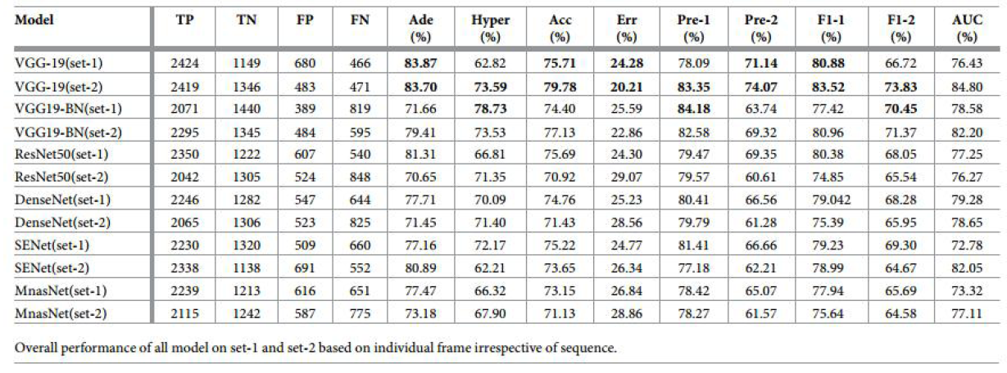上表的实验结果表明，VGG19 在本数据集上的总体准确率达到79.78%，优于其他所有模型，这表明在VGG 之后提出的模型，如ResNet、SENet 和MnasNet，虽然在通用图像分类数据集上比VGG-19 有更好的性能，但在本结肠息肉数据集上都表现不佳。此外，在对比实验中还观察到，现有VGG-19 在大多数指标上都优于带批归一化的VGG-19，其原因可能是在息肉分类中，像素的精确强度值可能比一般图像分类更有助于区分不同类型的息肉。而批归一化层相对于批缩放像素值，这可能会影响强度信息并降低性能。因此本实施例将文特征分类模块的网络结构换成了不带批归一化的VGG19。这有利于获得更高的精度、使网络更适合结肠息肉图像。

**实施例2**

在实施例1方案的基础上，本实施例提供一种基于多任务协作的弱监督肠息肉检测系统，其用于根据输入的当前用户的结肠镜检查图像，评估当前用户是否存在肠道肿瘤风险。如图12所示，本实施例提供的肠息肉监测系统包括：数据集获取模块、多任务协作弱监督网络模型、训练管理模块，以及应用模块。

其中，数据集获取模块用于获取训练所需的原始数据集中的息肉图像，每张息肉图像均人工标注有对应的类别标签。

多任务协作弱监督网络模型采用如实施例1中的基于多任务协作的弱监督肠息肉检测方法中构建的包括候选框生成模块、特征分割模块、特征分类模块、目标检测模块和协作互补模块的网络模型。

训练管理模块用于将原始数据集分为训练集和测试集，并采用如实施例1的基于多任务协作的弱监督肠息肉检测方法中的训练策略对构建出的网络模型进行三阶段训练。然后再对训练完成后的网络模型进行测试。

应用模块用于在训练管理模块完成网络模型的训练和测试后，保存特征分割模块的特征编码部分、候选框生成模块和目标检测模块的模型参数，得到对应的应用模型作为所需的肠息肉检测工具。所述肠息肉检测工具的输入为待识别的结肠镜检查图像，输出为结肠镜检测图像中框选出的每一个息肉及其对应的分类结果。

**实施例3**

本实施例提供一种基于多任务协作的弱监督肠息肉检测装置，其包括存储器、处理器以及存储在存储器上并可在处理器上运行的计算机程序。处理器执行计算机程序时，创建出如实施例2中的基于多任务协作的弱监督肠息肉检测系统中的应用模型，运行应用模型，进而根据输入的结肠镜检查图，生成每个息肉对应的候选框的位置及其分类结果。

本实施例提供的数据处理设备本质上是一种计算机设备，计算机设备可以是能执行程序的智能终端、平板电脑、笔记本电脑、台式计算机、机架式服务器、刀片式服务器、塔式服务器或机柜式服务器(包括独立的服务器，或者多个服务器所组成的服务器集群)等。

本实施例的计算机设备至少包括但不限于：可通过系统总线相互通信连接的存储器、处理器。

本实施例中，存储器(即可读存储介质)包括闪存、硬盘、多媒体卡、卡型存储器(例如，SD或DX存储器等)、随机访问存储器(RAM)、静态随机访问存储器(SRAM)、只读存储器(ROM)、电可擦除可编程只读存储器(EEPROM)、可编程只读存储器(PROM)、磁性存储器、磁盘、光盘等。在一些实施例中，存储器可以是计算机设备的内部存储单元，例如该计算机设备的硬盘或内存。在另一些实施例中，存储器也可以是计算机设备的外部存储设备，例如该计算机设备上配备的插接式硬盘，智能存储卡(Smart Media Card ，SMC)，安全数字(Secure Digital ，SD)卡，闪存卡(Flash Card)等。当然，存储器还可以既包括计算机设备的内部存储单元也包括其外部存储设备。本实施例中，存储器通常用于存储安装于计算机设备的操作系统和各类应用软件等。此外，存储器还可以用于暂时地存储已经输出或者将要输出的各类数据。

处理器在一些实施例中可以是中央处理器(Central Processing Unit，CPU)、图像处理器GPU(Graphics Processing Unit)、控制器、微控制器、微处理器、或其他数据处理芯片。该处理器通常用于控制计算机设备的总体操作。本实施例中，处理器用于运行存储器中存储的程序代码或者处理数据。

以上所述仅为本发明的较佳实施例而已，并不用以限制本发明，凡在本发明的精神和原则之内所作的任何修改、等同替换和改进等，均应包含在本发明的保护范围之内。

**说明书附图**

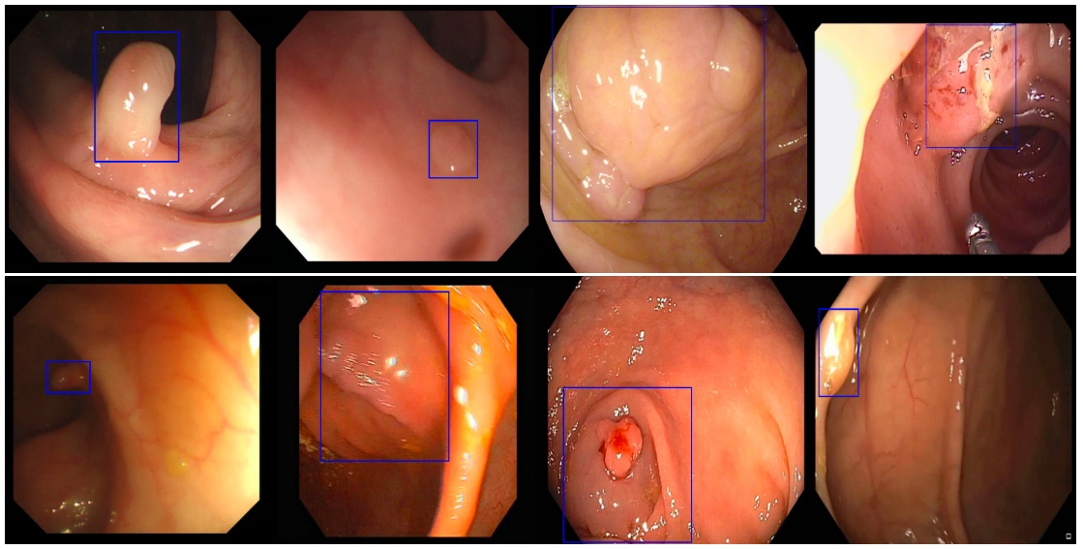

图1



图2

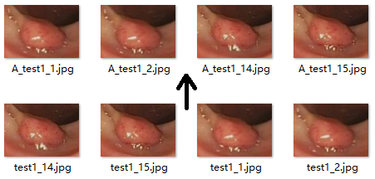

图3

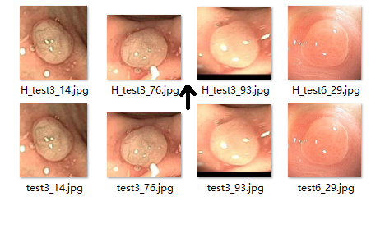

图4



图5

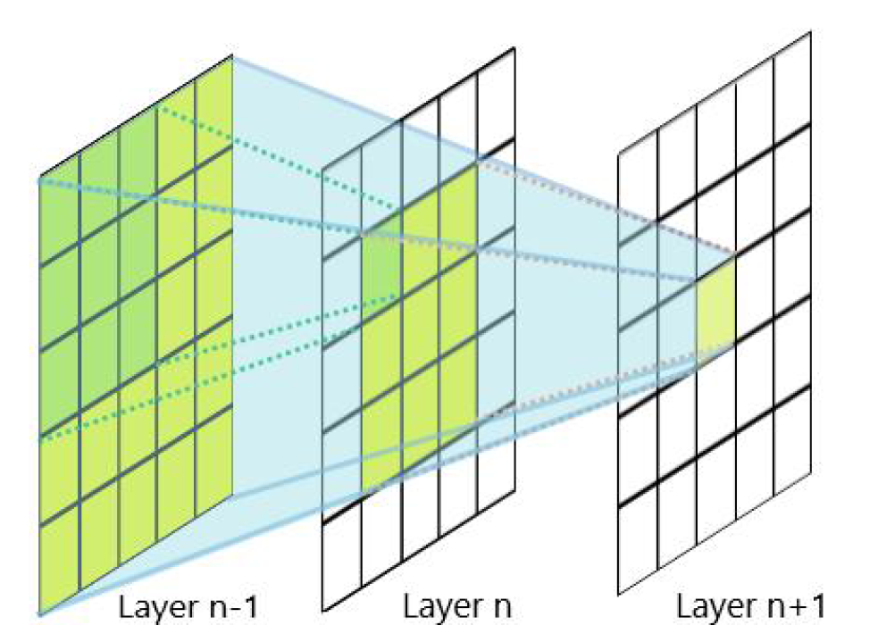

图6

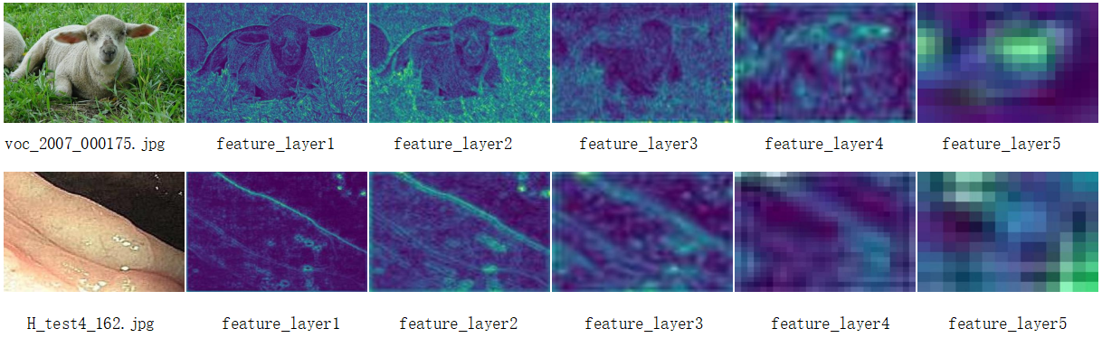

图7

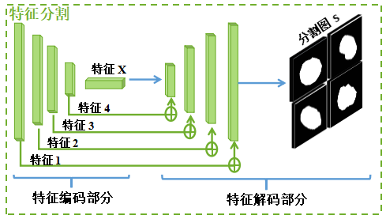

图8

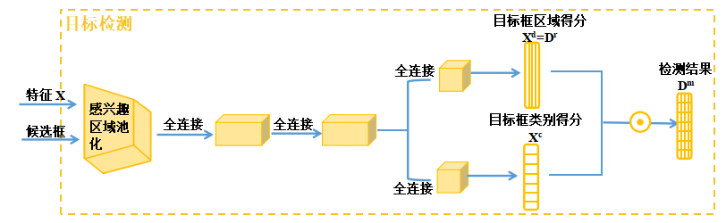

图9



图10

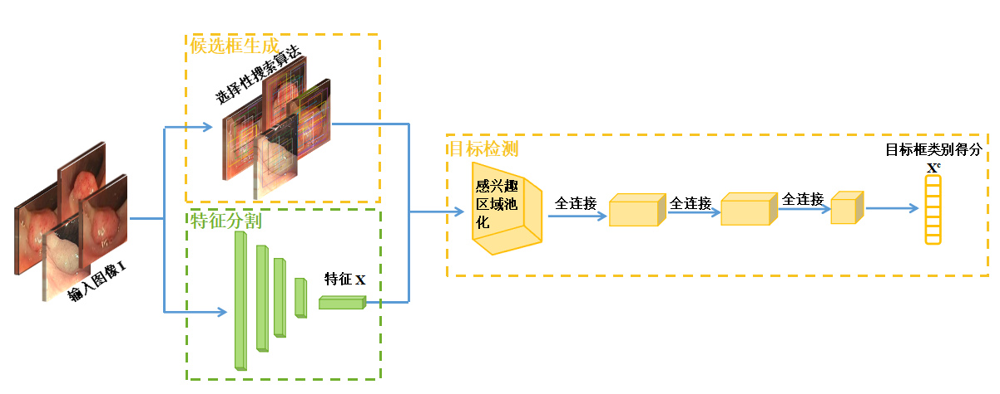

图11



图12